День четвертый

«День знатоков»
День начался по обычному распорядку: линейка зарядка, завтрак.
После завтрака мы поработали на пришкольном участке и потом наша спортивная жизнь ожила. Мы играли в баскетбол, потом в перестрелку, было очень интересно. Затем мы пообедаля и пошли в класс, и у нас была занимательная и развивающая игра «Что, где, когда». Играли две команды: команда Койманова Даниила
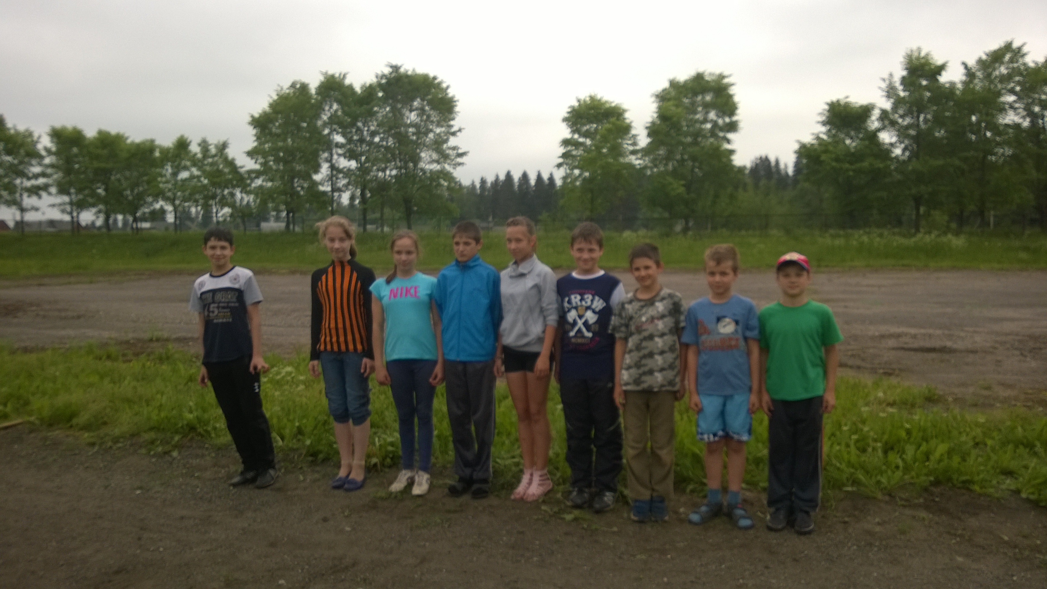

команда Абдулаева Мурата
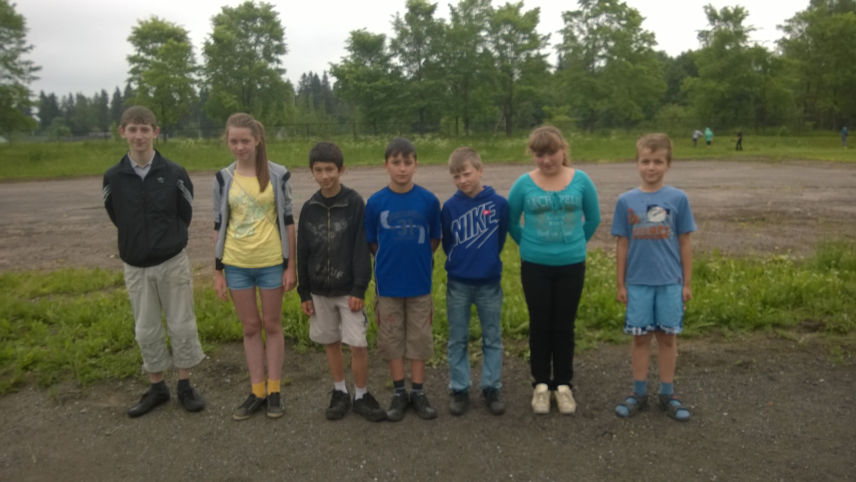

В упорной битве победу одержала команда Койманова Даниила со счетом 10 баллов. Другие тоже молодци, совсем немного не хватило до победы

